- 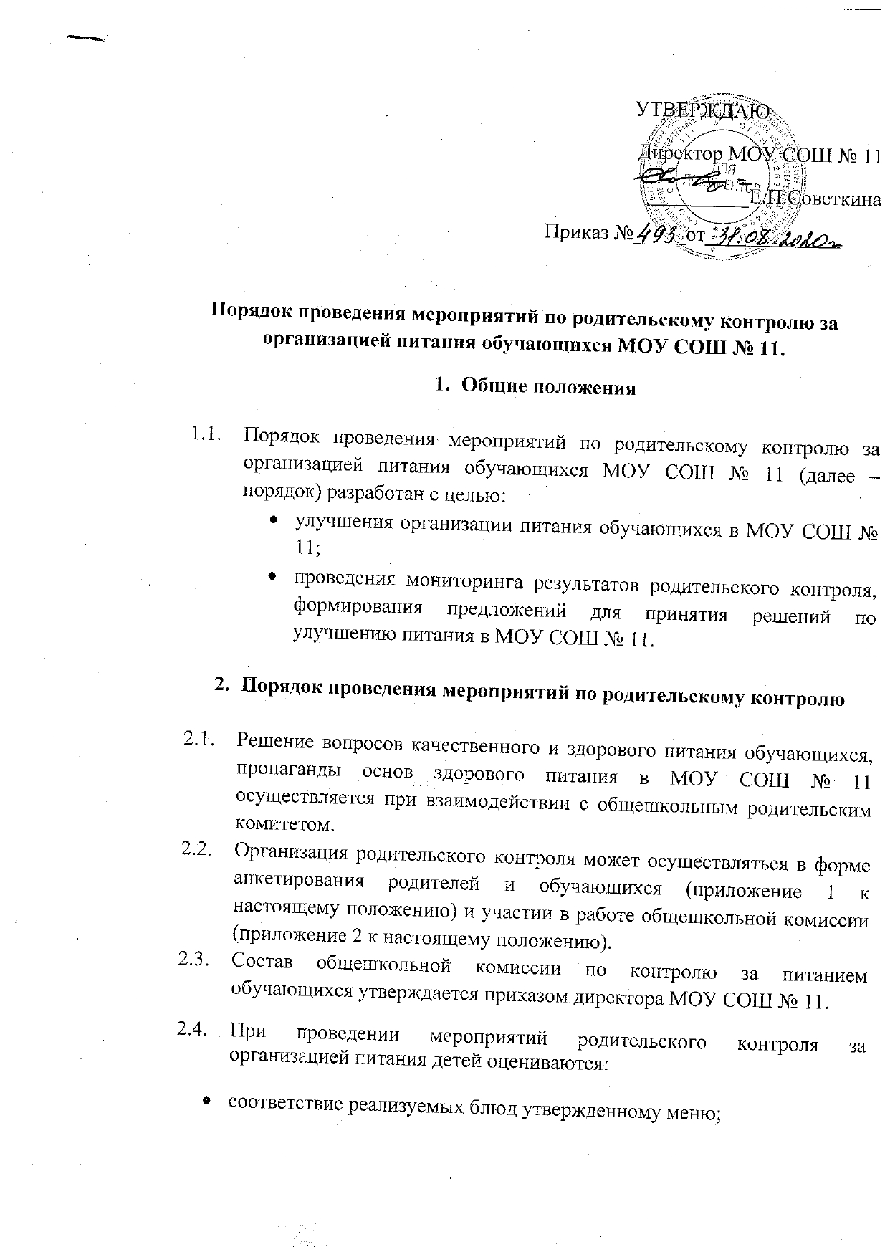санитарно-техническое содержание обеденного зала (помещения для приема пищи), состояние обеденной мебели, столовой посуды, наличие салфеток и т.п.;
- условия соблюдения правил личной гигиены обучающимися;
- наличие и состояние санитарной одежды у сотрудников, осуществляющих раздачу готовых блюд;
- объем и вид пищевых отходов после приема пищи;
- наличие лабораторно-инструментальных исследований качества и безопасности поступающей пищевой продукции и готовых блюд;
- вкусовые предпочтения детей, удовлетворенность ассортиментом и качеством потребляемых блюд по результатам выборочного опроса детей с согласия их родителей или иных законных представителей;
- информирование родителей и детей о здоровом питании.
  - Доступ законных представителей обучающихся, участвующих в работе общешкольной комиссии, в помещение для приема пищи осуществляется с соблюдением действующих санитарно-эпидемиологических требований.
  - Для оценки (дегустации) готовых блюд, проверяющими может осуществляться покупка на линии раздачи тех же блюд, которые едят обучающиеся.
  - Проверяющим запрещается дегустировать пищу для обучающихся специально накрытую на столы.
  - Итоги проверок обсуждаются на общеродительских собраниях и могут явиться основанием для обращений в адрес администрации образовательной организации, ее учредителя и (или) оператора питания, органов контроля (надзора).

Приложение 1
к Порядку проведения мероприятий по
родительскому контролю за
организацией питания обучающихся
МОУ СОШ № 11.

Анкета школьника (заполняется вместе с родителями)
Пожалуйста, выберите варианты ответов. Если требуется развёрнутый ответ или дополнительные пояснения, впишите в специальную строку.
1. УДОВЛЕТВОРЯЕТ ЛИ ВАС СИСТЕМА ОРГАНИЗАЦИИ ПИТАНИЯ В ШКОЛЕ?
ДА
НЕТ
ЗАТРУДНЯЮСЬ ОТВЕТИТЬ
2. УДОВЛЕТВОРЯЕТ ЛИ ВАС САНИТАРНОЕ СОСТОЯНИЕ ШКОЛЬНОЙ СТОЛОВОЙ?
ДА
НЕТ
ЗАТРУДНЯЮСЬ ОТВЕТИТЬ
3. ПИТАЕТЕСЬ ЛИ ВЫ В ШКОЛЬНОЙ СТОЛОВОЙ?
ДА
НЕТ
3.1. ЕСЛИ НЕТ, ТО ПО КАКОЙ ПРИЧИНЕ?
НЕ НРАВИТСЯ
НЕ УСПЕВАЕТЕ
ПИТАЕТЕСЬ ДОМА
4. В ШКОЛЕ ВЫ ПОЛУЧАЕТЕ:
ГОРЯЧИЙ ЗАВТРАК
ГОРЯЧИЙ ОБЕД (С ПЕРВЫМ БЛЮДОМ)
2-РАЗОВОЕ ГОРЯЧЕЕ ПИТАНИЕ (ЗАВТРАК + ОБЕД)
5. НАЕДАЕТЕСЬ ЛИ ВЫ В ШКОЛЕ?
ДА
ИНОГДА
НЕТ
6. ХВАТАЕТ ЛИ ПРОДОЛЖИТЕЛЬНОСТИ ПЕРЕМЕНЫ ДЛЯ ТОГО, ЧТОБЫ ПОЕСТЬ В ШКОЛЕ?
ДА
НЕТ
7. НРАВИТСЯ ПИТАНИЕ В ШКОЛЬНОЙ СТОЛОВОЙ?
ДА
НЕТ
НЕ ВСЕГДА
7.1. ЕСЛИ НЕ НРАВИТСЯ, ТО ПОЧЕМУ?
НЕВКУСНО ГОТОВЯТ
ОДНООБРАЗНОЕ ПИТАНИЕ
ГОТОВЯТ НЕЛЮБИМУЮ ПИЩУ
ОСТЫВШАЯ ЕДА
МАЛЕНЬКИЕ ПОРЦИИ
ИНОЕ _______________________________________________
8. ПОСЕЩАЕТЕ ЛИ ГРУППУ ПРОДЛЁННОГО ДНЯ?
ДА
НЕТ
8.1. ЕСЛИ ДА, ТО ПОЛУЧАЕТЕ ЛИ ПОЛДНИК В ШКОЛЕ ИЛИ ПРИНОСИТ# ИЗ ДОМА?
ПОЛУЧАЕТ ПОЛДНИК В ШКОЛЕ
ПРИНОСИТ ИЗ ДОМА
9. УСТРАИВАЕТ МЕНЮ ШКОЛЬНОЙ СТОЛОВОЙ?
ДА
НЕТ
ИНОГДА
10. СЧИТАЕТЕ ЛИ ПИТАНИЕ В ШКОЛЕ ЗДОРОВЫМ И ПОЛНОЦЕННЫМ?
ДА
НЕТ
11. ВАШИ ПРЕДЛОЖЕНИЯ ПО ИЗМЕНЕНИЮ МЕНЮ:
______________________________________________________
12. ВАШИ ПРЕДЛОЖЕНИЯ ПО УЛУЧШЕНИЮ ПИТАНИЯ В ШКОЛЕ

Приложение 2
к Порядку проведения мероприятий по
родительскому контролю за
организацией питания обучающихся
МОУ СОШ № 11.

Форма оценочного листа
Дата проведения проверки:
 | Вопрос | Да/нет
1 | Имеется ли в организации меню?
 | А) да, для всех возрастных групп и режимов функционирования организации
 | Б) да, но без учета возрастных групп
 | В) нет
2 | Вывешено ли цикличное меню для ознакомления родителей и детей?
 | А) да
 | Б) нет
3 | Вывешено ли ежедневное меню в удобном для ознакомления родителей и детей месте?
 | А) да
 | Б) нет
4. | В меню отсутствуют повторы блюд?
 | А) да, по всем дням
 | Б) нет, имеются повторы в смежные дни
5. | В меню отсутствуют запрещенные блюда и продукты
 | А) да, по всем дням
 | Б) нет, имеются повторы в смежные дни
6. | Соответствует ли регламентированное цикличным меню количество приемов пищи режиму функционирования организации?
 | А) да
 | Б) нет
7. | Есть ли в организации приказ о создании и порядке работы бракеражной комиссии?
 | А) да
 | Б) нет
8 | От всех ли партий приготовленных блюд снимается бракераж?
 | А) да
 | Б) нет
9 | Выявлялись ли факты не допуска к реализации блюд и продуктов по результатам работы бракеражной комиссии (за период не менее месяца)?
 | А) нет
 | Б) да
10 | Созданы ли условия для организации питания детей с учетом особенностей здоровья (сахарный диабет, пищевые аллергии)?
 | А) да
 | Б) нет
11 | Проводится ли уборка помещений после каждого приема пищи?
 | А) да
 | Б) нет
12 | Качественно ли проведена уборка помещений для приема пищи на момент работы комиссии?
 | А) да
 | Б) нет
13 | Обнаруживались ли в помещениях для приема пищи насекомые, грызуны и следы их жизнедеятельности?
 | А) нет
 | Б) да
14 | Созданы ли условия для соблюдения детьми правил личной гигиены?
 | А) да
 | Б) нет
15 | Выявлялись ли замечания к соблюдению детьми правил личной гигиены?
 | А) нет
 | Б) да
16 | Выявлялись ли при сравнении реализуемого меню с утвержденным меню факты исключения отдельных блюд из меню?
 | А) нет
 | Б) да
17 | Имели ли факты выдачи детям остывшей пищи?
 | А) нет

Дополнительные замечания:

Подписи членов комиссии:

